 | INSTITUTO POLITÉCNICO NACIONAL  ESCUELA SUPERIOR DE CÓMPUTO  LABORATORIO DE ANÁLISIS  FUNDAMENTAL DE CIRCUITOS | 

PRÁCTICA No. 1

“USO DEL ÓHMETRO, VÓLTMETRO Y AMPÉRMETRO

EN MEDICIONES DE C.D.”

GRUPO: ______________

EQUIPO: ______________

INTEGRANTES:
_______________________________________________________
_______________________________________________________
_______________________________________________________

PROFESOR:

FECHA DE REALIZACIÓN: ______________________

FECHA DE ENTREGA: ______________________

COMENTARIOS:
_______________________________________________________
_______________________________________________________
_______________________________________________________
Objetivo:
El alumno comprenderá el manejo adecuado de los instrumentos de medición, por lo que al término de la práctica, deberá estar capacitado para:
Utilizar adecuadamente el óhmetro digital
Utilizar adecuadamente el voltímetro digital.
Utilizar adecuadamente el amperímetro digital.

Equipo  1 Multímetro digital.  1 Fuente de voltaje variable.  4 puntas banana-caimán.  2 puntas caimán-caimán. | Material  1 Protoboard.  1 Resistor de 1KΩ a ¼ de watt.  1 Resistor de 560Ω a ¼ de watt.  1 Resistor de 680Ω a ¼ de watt.  1 Resistor de 330Ω a ¼ de watt.  Alambres para conexiones.

I.- Introducción teórica
La corriente o el voltaje pueden medirse por medio de amperímetros o vóltmetros, la figura 1 muestra 2 formas comunes de medidores; uno de los medidores analógico tiene una aguja indicadora que se mueve sobre una escala calibrada cuya deflexión angular depende de la magnitud de la variable que mide. Mientras que el otro es un medidor digital el cual muestra una serie de dígitos en la pantalla, indicando la magnitud de la variable que mide. La figura 2 muestra los símbolos del vóltmetro y el ampérmetro que se utilizan en los diagramas de circuitos eléctricos.

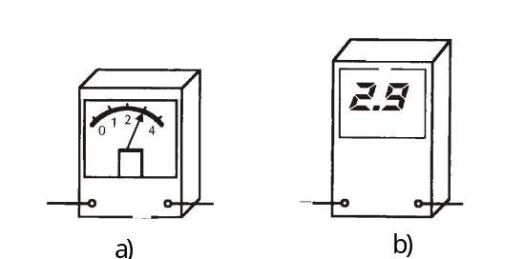  Figura 1. a) Medidor analógico  b) Medidor digital | 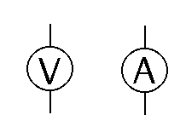  Figura 2. Símbolo de cada medidor

Para medir la corriente en la rama de un circuito, debe de abrirse esa rama y el ampérmetro debe ser insertado de tal manera que quede conectado en serie con el elemento del que se desea conocer su corriente. Se dice que dos elementos están en “serie” si un extremo de uno se une con un extremo del otro, y no existe algún conductor conectado a esa unión. La corriente que circula por esa trayectoria, pasa forzosamente por el medidor de corriente (Ampérmetro).

Para medir el voltaje entre dos puntos, el vóltmetro se conecta en paralelo con el dispositivo electrónico del que se desea conocer la caída de voltaje. Dos elementos de dos terminales están conectados en paralelo si las terminales de uno están conectadas a las terminales el otro. No importa si en esas uniones hay o no otra conexión. La característica esencial de una conexión en paralelo, que a través de los elementos existe el mismo voltaje.

II.- Desarrollo de la práctica

II.1.- Uso del óhmetro.
Sin energizar ningún elemento de circuito, mida el valor de resistencia que presenta cada resistor, como se indica en la figura 3 y llene la tabla 1.

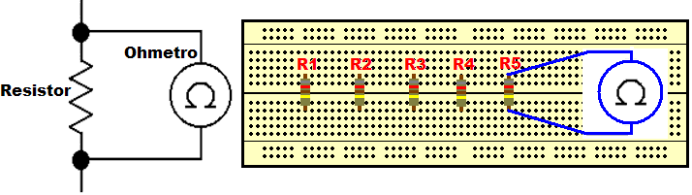
Figura 3. Conexión del Óhmetro.

Tabla 1. Medición de valores Resistivos.
Resistencia | Medición con el óhmetro digital | Valor con el código de colores¹
R1
R2
R3
R4

¹Ver apéndice A

II.2.- Uso del Voltímetro.

En la figura 4 se muestra como se debe de medir el voltaje en un elemento. Con la fuente de voltaje apagada, arme el circuito de la figura 5. Una vez armado el circuito encienda la fuente de voltaje y llene la tabla 2.

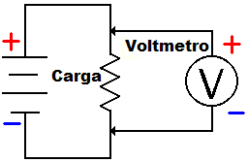

Figura 4. Ejemplo de Conexión del voltímetro.

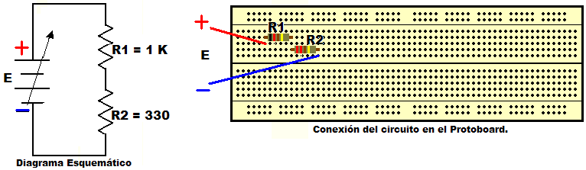

Figura 5.Circuito serie.

Tabla 2. Medición de voltaje
Fuente de voltaje | Multímetro digital
Fuente de voltaje | Voltaje en R1 y R2 | Voltaje en R1 | Voltaje en R2
E=1V
E=2V
E=3V
E=4V
E=5V
E=6V
E=7V
E=8V
E=9V
E=10V
E=11V
E=12V

II.3.- Uso del Ampérmetro.

La figura 6 muestra como se debe de conectar el ampérmetro para la medición de corriente en un elemento.
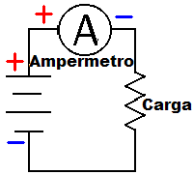

Figura 6. Ejemplo de Conexión del amperímetro.

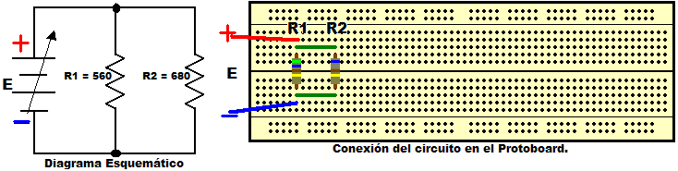

Figura 7. Circuito paralelo

Con la fuente de voltaje apagada, arme el circuito de la figura 7. Una vez armado el circuito encienda la fuente de voltaje y llene la tabla 3.

Tabla 3. Medición de corriente.
Fuente de voltaje | Multímetro digital
Fuente de voltaje | Corriente a través de R1 y R2 | Corriente a través de R1 | Corriente a través de R2
E=1V
E=2V
E=3V
E=4V
E=5V
E=6V
E=7V
E=8V
E=9V
E=10V
E=11V
E=12V

III.- Cuestionario:
- ¿Cuál es la característica de un circuito serie?
_____________________________________________________________________________________________________________________________________________________________________________________________________________________________________________
- ¿Cuál es la característica de un circuito en paralelo?
_____________________________________________________________________________________________________________________________________________________________________________________________________________________________________________
- ¿Cuál es la diferencia principal entre un medidor analógico y un digital? ____________________________________________________________________________________________________________________________________________________________________________________________________________________________________
- ¿Por qué un amperímetro no debe conectarse en paralelo? ____________________________________________________________________________ ____________________________________________________________________________

- ¿Por qué debe desenergizar el circuito cuando se mide la resistencia de un circuito eléctrico?
______________________________________________________________________________________________________________________________________________________

IV.- Conclusiones
________________________________________________________________________________________________________________________________________________________________________________________________________________________________________________________________________________________________________________________________________________________________________________________________________________________________________________________________________________________________________________________________________________________________________________________________________________________________________________________________________________________________________________________________________________________________________________________________________________________________________________________________________________________________________________________________________________________________________________________________________________________________________________________________________________________________________________________________________________________________________________________________________________________________________________________________________________________________________________________________________________________________________________________________________________________________________________________________________________________________________________________________________________________________________________________________________________________________________________________________________________________________________________________________________________________________________________________________________________________________

Apéndice A

El valor nominal del resistor y su tolerancia es indicado por medio de un sistema de colores, que se colocan en forma de bandas alrededor del cuerpo de la resistencia. Como es ilustrado en la siguiente figura:

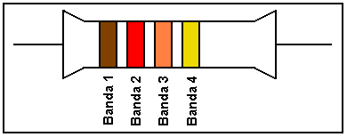
Las bandas tienen la siguiente disposición:
La primera banda (cerca de la orilla del resistor): Indica el primer dígito del valor de la resistencia.
La segunda banda: Indica el segundo dígito del valor de la resistencia.
La tercer banda: Indica el número de ceros (banda multiplicativa) que se agrega después de los dos dígitos anteriores.
La cuarta banda: Indica la tolerancia del valor nominal de la resistencia.

Código de colores.
Color | Valor 1ª banda (dígito) | Valor 2ª banda (dígito) | Valor 3ª banda (multiplicador) | Valor 4ª banda (tolerancia)
Negro | - | 0 | 10⁰ = 1 | -
Café | 1 | 1 | 10¹ = 10 | -
Rojo | 2 | 2 | 10² = 100 | -
Naranja | 3 | 3 | 10³ = 1000 | -
Amarillo | 4 | 4 | 10⁴ = 10000 | -
Verde | 5 | 5 | 10⁵ = 100000 | -
Azul | 6 | 6 | 10⁶ = 1000000 | -
Violeta | 7 | 7 | 10⁷ = 10000000 | -
Gris | 8 | 8 | 10⁸ = 100000000 | -
Blanco | 9 | 9 | 10⁹ = 1000000000 | -
Sin color | - | - | - | ± 20 %
Plata | - | - | 10⁻² = 0.01 | ± 10 %
Oro | - | - | 10⁻¹ = 0.1 | ± 5 %

Apéndice B

Protoboard:

El protoboard (proto-prototipos, board-tablero o tabla) es una tablilla que permite realizar de manera práctica, sencilla y provisional el desarrollo de un circuito. Por lo general el protoboard más común es de 175x67x8 mm, aunque existen más pequeños o más grandes y además la gran mayoría permiten unirse con otros más.

Como ilustra el diagrama, cada orificio es una terminal para conectar un elemento, para ello basta insertar los componentes. El diagrama está indicando 4 secciones.

La sección 1 contiene 4 grupos de 25 terminales cada uno, unidos las cuales en un circuito corresponden a los nodos (donde se unen dos a más elementos). Un grupo de terminales (como los indicados en el diagrama) hacen contacto entre sí porque están interconectados. Así pues, en la sección 1 tenemos 4 nodos. La sección 4 es exactamente similar a esta.

La sección 2 contiene 64 grupos de 5 terminales cada uno que también son equivalentes a tener 64 nodos para hasta 5 elementos conectados en ese nodo. La sección 3 es similar a esta sección.

Nótese por último que en las secciones 1 y 4 los grupos se forman de manera horizontal en grupos de 25 terminales y en las secciones 2 y 3 los grupos se forman de manera vertical en grupos de 5 terminales.

Por lo general, la sección 1 y 4 se usan para tener los voltajes (positivo y negativo) de la fuente. Inclusive algunos protoboards incluyen en esta parte líneas rojas y azules para indicar que se conecten las fuentes ahí.

